87 

88

89

90

91

92

93

94

95

96

97

98

99

100

101 102

103

6/15

104 105

106 107 108 109 110 111 112 113 114 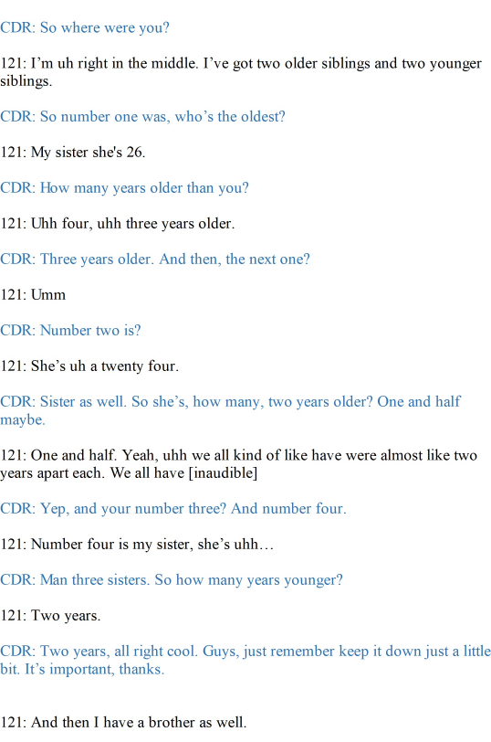

115

116 117 118 119 120

121

7/15

122 123 124 125 126 127 128 129 130 131 132 

133 134

135

136 137

8/15

138 139

140 141

142

143 144 145

146

9/15

146 

147 148 149

150 151 152

153 154 155

156 157

158 159

160 161

10/15

162 

163 164

165 166 167 168 169

170 171

172 173

174

175 176 177

11/15

178 179 180 

181

182

183 184 185

186 187

188 189

12/15

190 191 192 193 194

195 196

197

198 199

200 201 202

203

13/15

203 

204 205

206 207

208 209

210

14/15

211 212

15/15